В. Бианки

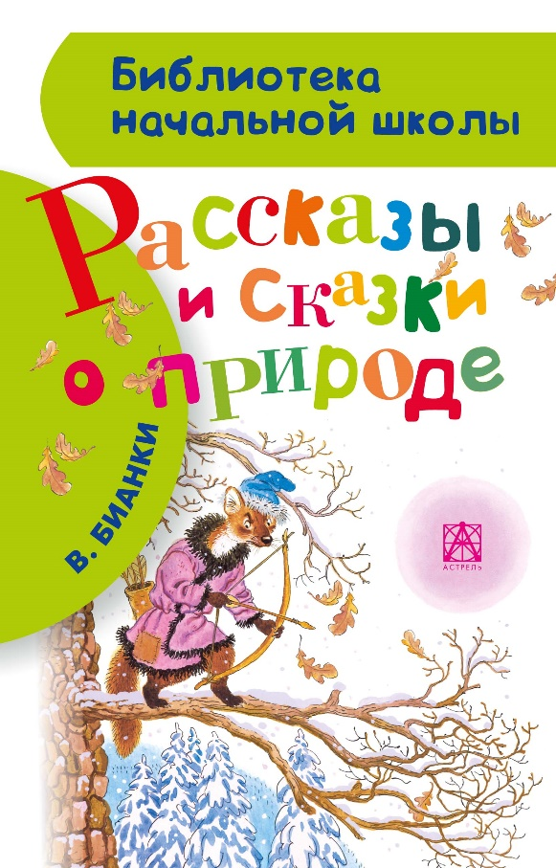
«Повести и рассказы о природе»
Читать книгу - https://azbyka.ru/fiction/povesti-i-rasskazy-bianki/
Слушать рассказы - https://teatr.audio/author/Бианки%20Виталий/

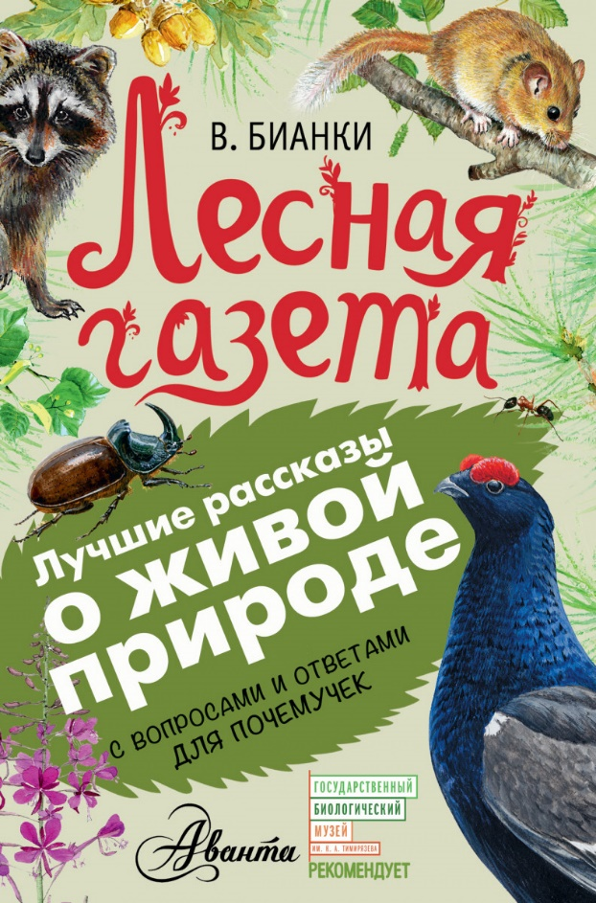

«Лесная газета»
Читать рассказы - http://bianki.lit-info.ru/bianki/proza/lesnaya-gazeta/index.htm
Слушать рассказы - https://knigavuhe.ru/book/lesnaja-gazeta/

Мультфильмы по рассказам Виталия Бианки –
https://mults.info/mults/?id=1808 – Синичкин календарь
https://www.ivi.ru/watch/4362 - Как муравьишка домой спешил
https://www.ivi.ru/watch/3315 - Муравьишка-хвастунишка
https://www.ivi.ru/watch/33295 - Оранжевое горлышко
https://www.ivi.ru/watch/3450 - Высокая горка
https://www.ivi.ru/watch/8161 - Мышонок Пик

Сказки и рассказы известного детского писателя Виталия Валентиновича Бианки остались в памяти нескольких поколений детей, ставших в свою очередь родителями, а затем бабушками и дедушками.
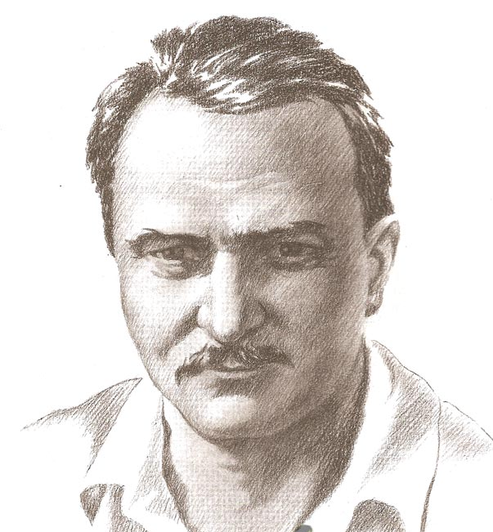
Его «сказки-несказки», развивающие традиции народных сказок («Теремок», «Лис и мышонок», «Лесные домишки», «Красная горна», «Люля», «Сова» и другие), короткие рассказы («Первая охота», «Чьи это ноги?», «Кто, чем поет?», Чей нос лучше?» и другие), повести («Одинец», «Аскыр», и др.), содержат массу достоверного и правдивого материала о природе. Циклы рассказов «Мой хитрый сынишка», «Рассказы о тишине» помогают детям развивать наблюдательность, понимать язык природы, еще до конца не изученной человеком и полной чудес, загадок и волнующих тайн, которые надо постигнуть.

Биография Виталия Бианки - https://7gy.ru/shkola/nachalnaya-shkola/1143-biografiya-vitaliya-bianki-dlya-detej.html
Сказки и рассказы - http://www.planetaskazok.ru/biankiv
Пройди онлайн-тест - https://banktestov.ru/test/?id=44890

